История искусства: Прочитать главу из энциклопедии (Энциклопедия для детей. Том 7. Искусство. Часть 1. Архитектура, изобразительное и декоративно-прикладное искусство с древнейших времен до эпохи Возрождения) « ГОТИЧЕСКИЙ СТИЛЬ В АРХИТЕКТУРЕ И СКУЛЬПТУРЕ В СТРАНАХ ЗАПАДНОЙ ЕВРОПЫ» Выделенный текст переписать в тетрадь

ГОТИЧЕСКИЙ СТИЛЬ В АРХИТЕКТУРЕ И СКУЛЬПТУРЕ В СТРАНАХ ЗАПАДНОЙ ЕВРОПЫ(I ЧАСТЬ)
ФРАНЦИЯ
Собор в Шартре (XII—XIV вв.) считается одним из красивейших в Европе. Шартр, где находились драгоценные реликвии Богоматери, пользовался особым покровительством короля Людовика IX, который подарил собору большое окно-розу. Витражи пожертвовали собору ремесленники города. В строительстве собора принимало участие множество людей: например, в 40-х гг. XII в. тысячи нормандских паломников явились в Шартр и несколько месяцев вкатывали на крутой склон тяжёлые возы с камнями, распевая гимны в честь Богоматери. Возведение собора считалось праведным делом, за которое верующим простятся грехи и будет обеспечено спасение на небесах.
«Королевский портал» (1145— 1155 гг.) собора в Шартре — яркий образец готической скульптуры. Собор в Шартре славился также своими витражами, которые занимали площадь более двух с половиной тысяч квадратных метров. В 1194 г. собор в Шартре почти полностью сгорел, сохранились только «королевский портал» и основания башен. Позднее здание было вновь отстроено.
К выдающимся произведениям зрелой готической архитектуры относятся соборы в Реймсе и Амьене. Собор в Реймсе (1211 — 1330 гг.), где короновались французские короли, — величественный памятник королевской власти и могуществу. В то же время это свидетельство силы и богатства самого города и его жителей, активно участвовавших в строительстве. Собор в Амьене (1218— 1268 гг.) — длиной сто сорок пять и высотой сорок два с половиной метра — самый крупный во Франции.
Впечатление, которое производят на зрителя эти соборы и подобные им архитектурные памятники зрелой готики, передают следующие слова известного искусствоведа XIX в. П. П. Гнедича: «Эти бесконечно переплетающиеся аркады и своды, кажется, ведут куда-то в иной мир. Всё стремится к чему-то высшему, гигантскому... на колоссальные столбы колонн громоздятся новые столбы, над ними нависают сквозные воздушные переходы; своды
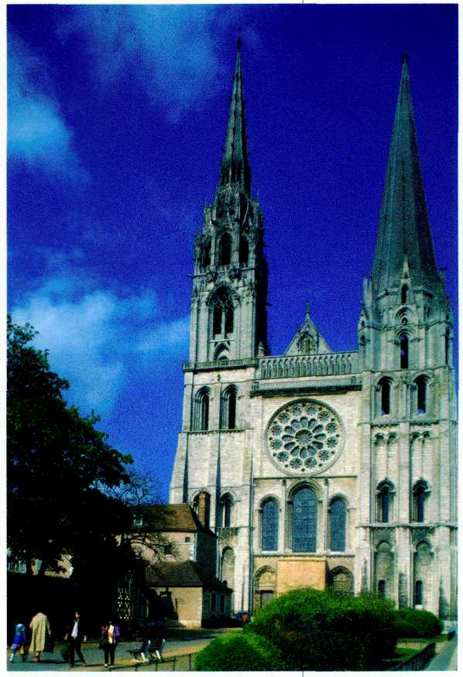
Собор в Шартре. XII—XIV вв. Франция.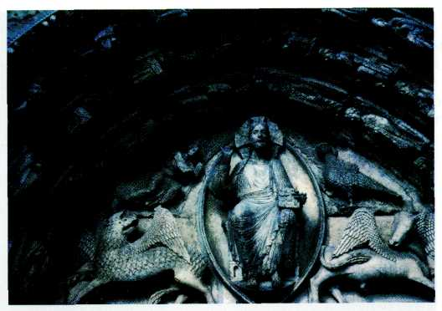 Христос как Судия мира. Скульптура и соборе Шартра. XII—XIV вв. Франция,
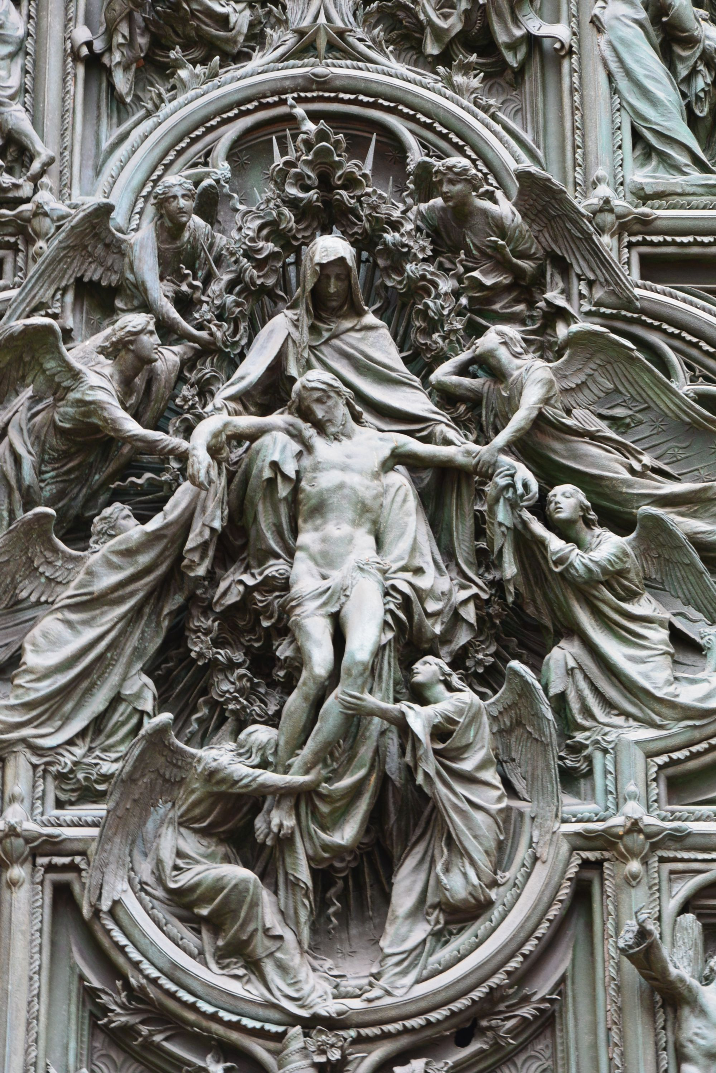
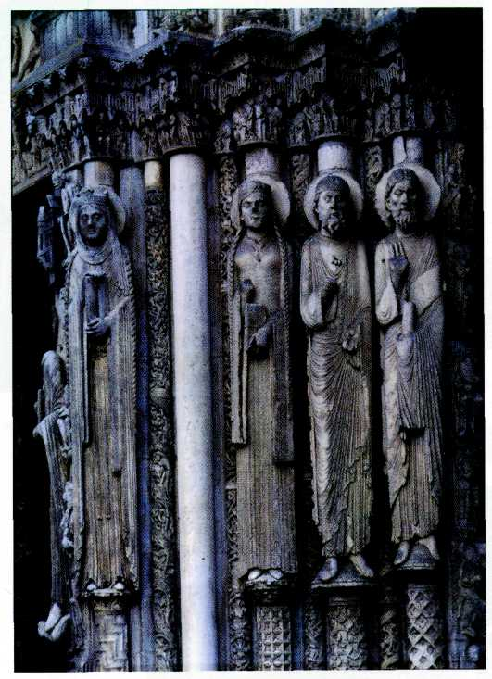
Персонажи Ветхого навета. Скульптура в соборе Шартра. XII—XIV вв. Франция.
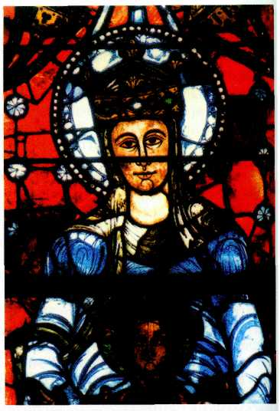
Богоматерь с Младенцем. Витраж собора
в Шартре. XII—XIV в.
Франция.
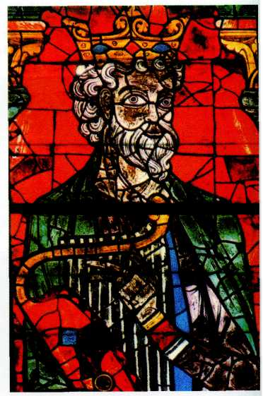
Царь Давид. Витраж собора в Шартре. XII—XIV в. Франция.
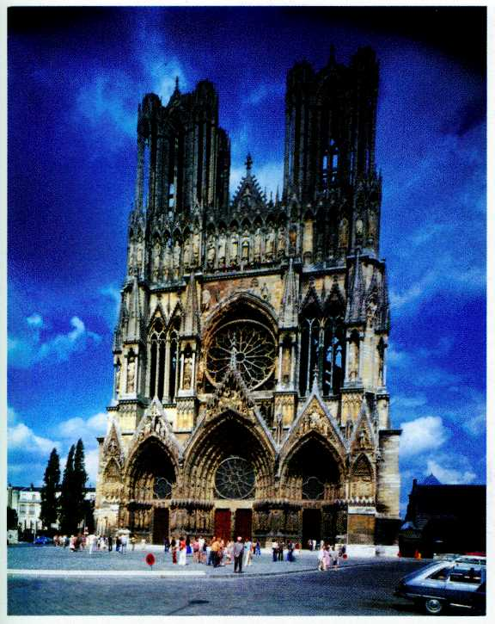
Собор в Реймсе. Западный фасад. 1211—1330 гг.
Франция.
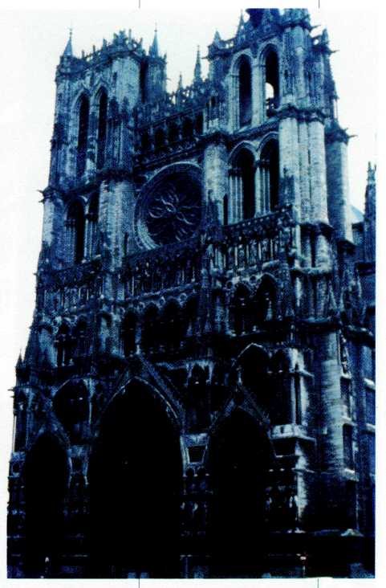
Собор в Амьене. Западный фасад. 1220—1236 гг. Франция.
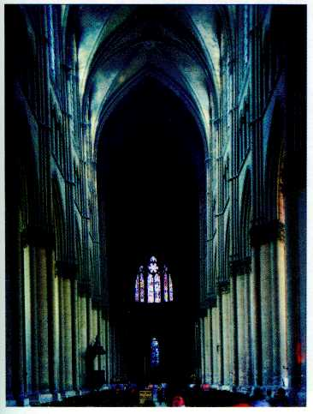
Собор в Реймсе. Интерьер. 1211—1330 гг. Франция.
вздымаются выше и выше; над ними идут колокольни, далее колокольни ещё и ещё, и их острые башенки, кажется, теряются в облаках. Внутри, под сводами стрельчатых дуг, бесконечный ряд колонок, переходов, статуй и гробниц окутан кружевом изящного орнамента... То высшее проявление готики, до которого дошла средневековая архитектура, может бесспорно быть названо парадоксальным. Это не здания, это какие-то ювелирные работы, трактованные в колоссальном размере».
На XIV—XV вв. приходится завершающий этап средневекового искусства во Франции. Этот период получил наименование поздней, или «пламенеющей», готики: линии самых разных изображений приобрели форму языков пламени, широко использовались криволинейные формы, сложный рисунок, ажурный орнамент. В то время почти не строили крупных соборов — заканчивали уже начатые здания
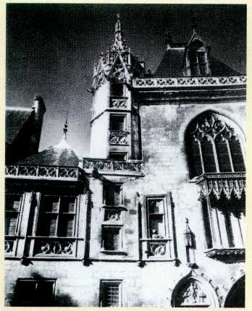
Дом Жака Кёра.
Фрагмент фасада.
1443—1453 гг.
Бурж. Франция.
В готическом стиле возводились не только церковные, но и светские здания: городские общественные сооружения — ратуши, торговые ряды и даже частные дома.
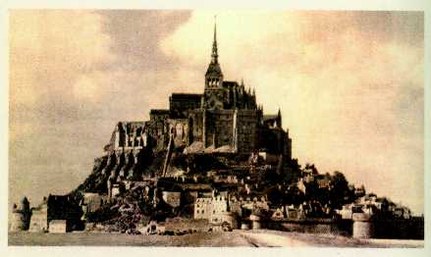
Монастырь Мон Сен-Мишель.
Мон Сен-Мишель — один из немногих средневековых монастырей, построенных в готическом стиле. Обитель возведена на скале у северного побережья Франции. Попасть в монастырь по суше можно было только в часы отлива; во время прилива скалу со всех сторон окружало море.
СКУЛЬПТУРА ГОТИЧЕСКОГО СТИЛЯ
Переход от романского стиля к готике в скульптуре произошел несколько позже, чем в архитектуре, но затем развитие совершалось в необычайно быстрых темпах, и готическая скульптура на протяжении одного столетия достигла своего наивысшего расцвета.
Готическая скульптура была органической частью архитектуры собора. Принцип единения всех видов искусств, их подчинения архитектуре нашёл яркое и полное воплощение в готике. С готическим зодчеством неразрывно связано и развитие пластики. Ей принадлежит первое место в изобразительном искусстве этого времени. Хотя готика знала рельеф и постоянно к нему обращалась, основным типом готической пластики была статуя. Становление готической скульптуры связано со строительством Шартрского, Реймского и Амьенского соборов, Готические фигуры воспринимаются, особенно на фасадах, как элементы единой гигантской декоративно-монументальной композиции. Отдельные статуи или статуарные группы, неразрывно связанные с фасадной стеной или со столбами портала, являются как бы частями большого многофигурного рельефа. насчитывающих до двух тысяч скульптурных произведений. Композиционный и идейный замысел скульптурного декора был подчинен разработанной теологами программе. Средоточием скульптурных композиций стали порталы, где большие по размеру статуи апостолов, пророков, святых следовали вереницами, как бы встречая посетителей. Тимпаны, арки порталов, промежутки между ними, галереи верхних ярусов, ниши башенок, вимперги украшались рельефами и статуями. Множество мелких фигур и сцен размещалось в архивольтах, трансептах, на консолях, цоколях, постаментах, контрфорсах, крышах.
Капители заплетались листьями и плодами, по выступам карнизов, ребрам башенок, аркбутанам стремительно пробегали полураспустившиеся листочки (крабы), шпили увенчивались цветком (крестоцвет). Резными ажурными узорами заполнялись переплеты окон. В храме—частице вселенной — стремились воплотить религиозную концепцию истории человечества с ее возвышенными и низменными сторонами. 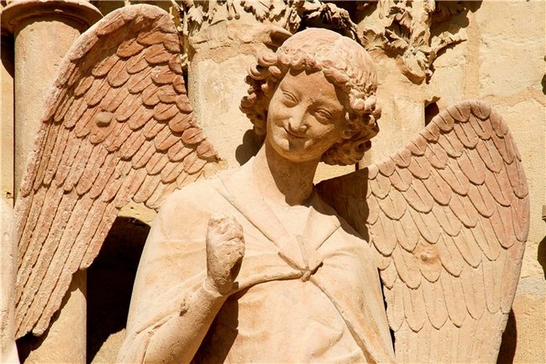
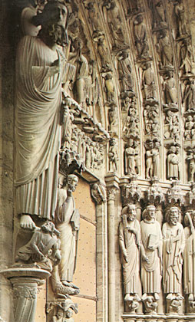 Скульптура портала Шартрского собора
Собор в целом представлял собой как бы собранное в едином фокусе религиозно преображенное изображение мира. Но в религиозные сюжеты незаметно вторгался интерес к реальной действительности, к ее противоречиям. Правда, жизненные конфликты, борьба, страдания и горе людей, любовь и сочувствие, гнев и ненависть выступали в преображенных образах евангельских сказаний: преследование жестокими язычниками великомученика, бедствия патриарха Иова и сочувствие его друзей, плач Богоматери о распятом сыне и т. д.
В отношении выбора сюжетов, равно как и в распределении изображений, гигантские скульптурные комплексы готики были подчинены правилам, установленным церковью. Композиции на фасадах соборов в своей совокупности давали картину мироздания согласно религиозным представлениям. Не случайно расцвет готики был временем, когда католическое богословие сложилось в строгую догматическую систему, выраженную в обобщающих сводах средневековой схоластики — «Сумма богословия» Фомы Аквинского и «Великое зерцало» Винцента из Бове.
Центральный портал западного фасада, как правило, посвящался Христу, иногда Мадонне; правый портал обычно — Мадонне, левый — святому, особенно чтимому в данной епархии. На столбе, разделяющем двери центрального портала на две половины и поддерживающем архитрав, располагалась большая статуя Христа, Мадонны или святого. На цоколе портала часто изображали «месяцы», времена года и т. д. По сторонам, на откосах стен портала помещали монументальные фигуры апостолов, пророков, святых, ветхозаветных персонажей, ангелов.
Поле надвратного тимпана заполнялось высоким рельефом. Если портал был посвящен Христу, изображался Страшный суд в следующей иконографической редакции: вверху сидит указывающий на свои раны Христос, по сторонам — Мадонна и евангелист Иоанн (в некоторых местностях он заменялся Иоанном Крестителем), вокруг — ангелы с орудиями мучений Христа и апостолы; в отдельной зоне, под ними, изображен ангел, взвешивающий души; слева (от зрителя) — праведники, вступающие в рай; справа — демоны, завладевающие душами грешников, и сцены мучений в аду; еще ниже — разверзающиеся гробы и воскресение мертвых.
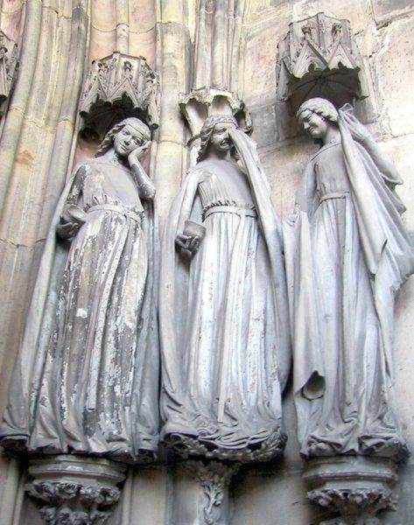
"Неразумные девы". Скульптуры в соборе святых Мауритиуса и Катарины в Магдебурге
Статуи сохраняли связь со стеной, с опорой. Размеры их находились в точном соотношении с архитектурными формами. Удлиненные пропорции фигур подчеркивают вертикальные членения архитектуры. Готическая пластика, гармонично сочетаясь с архитектурой, уже не слепо подчиняется ей, как это было в романском стиле, а как бы живёт своей жизнью в громаде собора.
Усилилась роль круглой пластики. Статуи, ставшие округлыми, отделяются от стены, часто помещались в нишах на отдельных постаментах, и это уже не застывшие фигуры-столбы, не образы-символы, деформированные в архитектурном пространстве. Легкие изгибы, повороты в торсах, перенесение тяжести тела на одну ногу, характерные позы и жесты наполняют фигуры движением, которое несколько нарушает вертикальный архитектурный ритм собора.
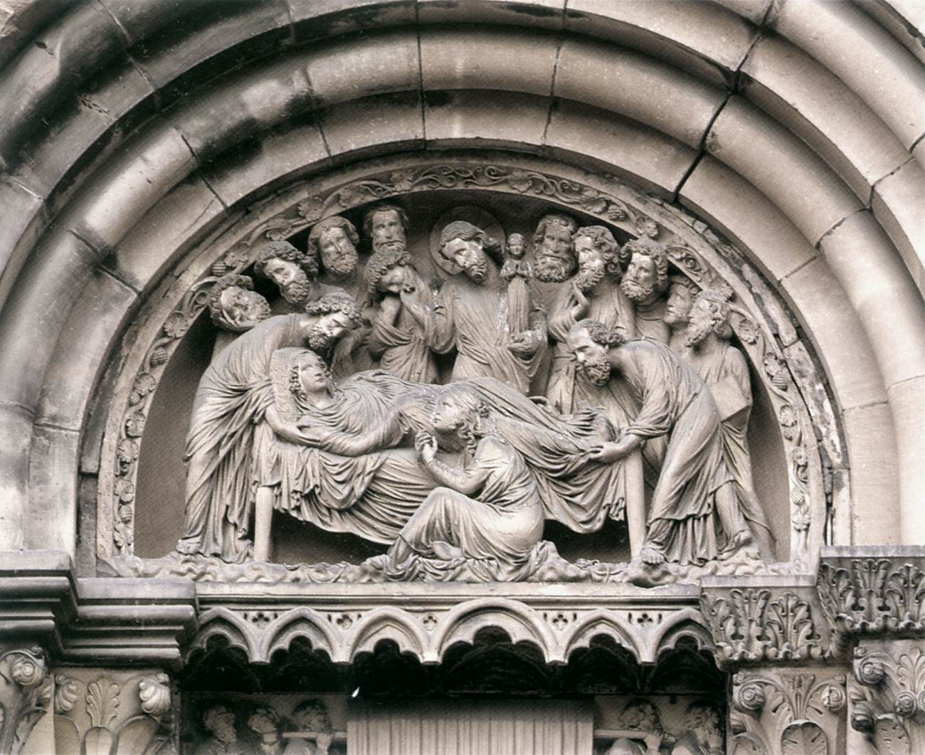
Отличительной чертой готической скульптуры является тонкое отражение человеческой индивидуальности. Фигуры полны бесконечного многообразия и полноты жизни. В характеристиках святых появляются человечность, мягкость. Их образы становятся остроиндивидуальными, конкретными, возвышенное сочетается в них с житейским.
Лица оживляются мыслью или переживаниями, они обращены к окружающим и друг к другу, как бы беседуют между собой, полны душевного единения. Возрождая пластические завоевания греков (профильное изображение лица и трехчетвертной поворот фигуры), готические мастера идут самостоятельным путем. Их отношение к окружающему миру носит более личный, эмоциональный характер, они следуют непосредственному наблюдению, обращаются к единичному, к неповторимым чертам, обогащают пластику множеством жизненных деталей. В выразительности готической скульптуры большую роль играет линия, ее динамичный ритм. Он одухотворяет фигуры, объединяет их с архитектурой. 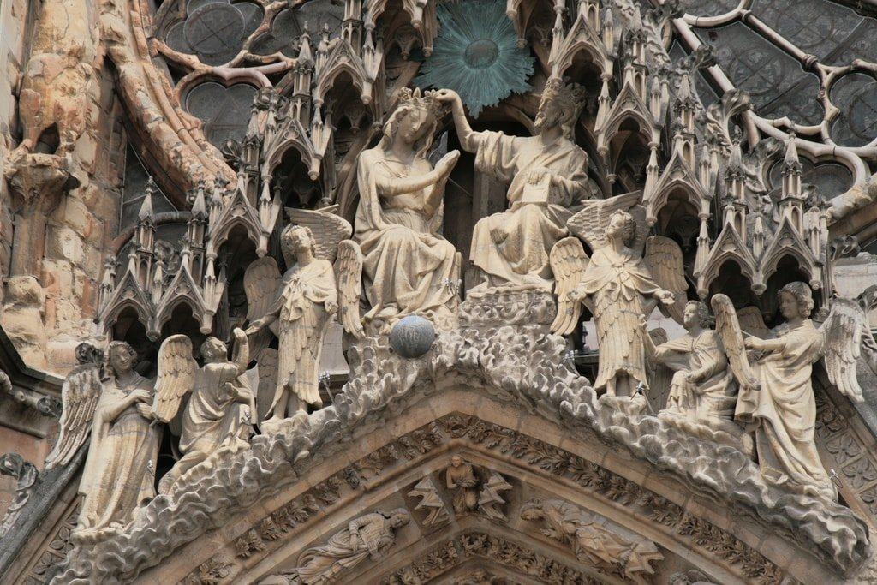 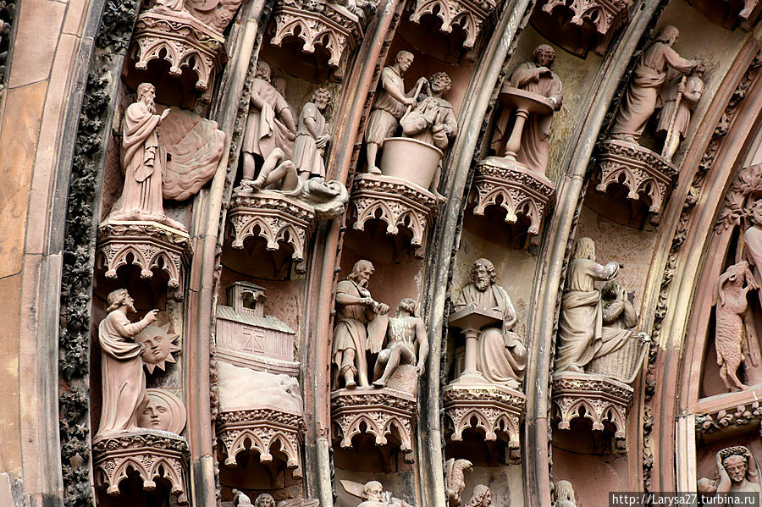
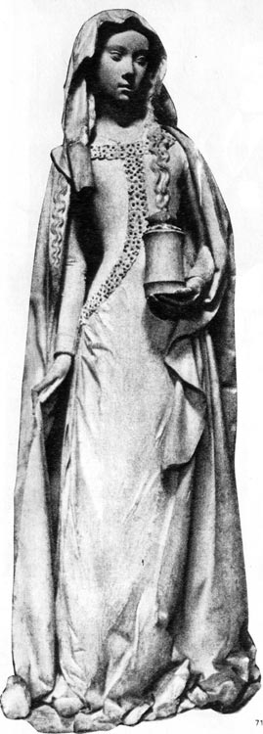
Готическая скульптура
Готический художник овладевает выражением тонких душевных движений. Он передает радость и тревогу, сострадание, гнев, страстную взволнованность, томительное раздумье. Стремление к самоанализу, к воспроизведению облика своего современника — характерная черта готического искусства. Готические мадонны — воплощение прекрасной женственности, моральной чистоты; сильные апостолы полны несокрушимого мужества, благородных порывов. Появляются группы, объединенные драматическим действием, разнообразные по композициям. Художник заставляет женщин рыдать над гробом Спасителя, ангелов ликовать, апостолов в «Тайной вечере» волноваться, грешников мучиться. Огромная выразительность заключена в драпировках одежд, подчеркивающих пластичность и гибкость человеческого тела.
Со второй половины XIII века пластика соборов становится более динамичной, фигуры - подвижнее, складки одежд передаются в сложной игре светотени. Изображения иногда исполнены с подлинным совершенством, с восторгом перед красотой человека. Так, на статуях Реймского собора повышенная характеристика тела уже проявляется в изогнутой линии, заметной в широких складках, идущих от бедра к ступням.
Эта линия придаёт изящный изгиб бёдрам, груди, коленям. Складки приобретают естественную тяжесть; глубоко западая, они порождают богатую игру света и тени, уподобляются то каннелюрам колонн, то образуют напряженные изломы, то струятся нервными потоками, то ниспадают бурными свободными каскадами, как бы вторя человеческим переживаниям. Часто сквозь тонкую одежду просвечивает тело, красоту которого начинают признавать и чувствовать и поэты и скульпторы этого времени.
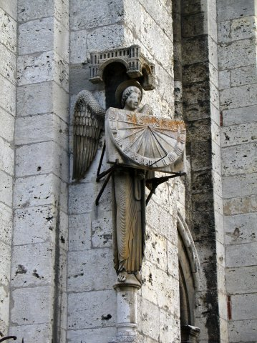
В эпоху готики началось переосмысление образа Христа. Он во многом утратил свою сверхреальную природу. Представленного в Амьенском соборе благословляющего Христа современники нарекли "благим амьенским Богом". Его черты отмечены печатью нравственной, земной красоты. От всего его облика веет твёрдостью духа, пастырской убеждённостью и наставнической требовательностью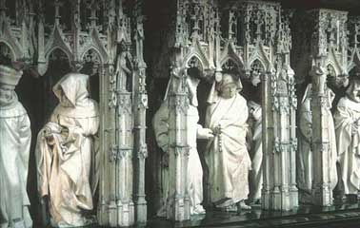
Готическая скульптура.Усыпальница герцогов Бургундских. Дижон, Франция.
Для позднеготической скульптуры, как и для архитектуры этого времени, характерна измельчённость, дробность форм, но в ней чувствуется несомненный интерес к портретным изображениям, в целом не свойственный французскому средневековому искусству.
Чем сильнее развивается в архитектуре декоративный элемент, тем тем свободнее становится пластика. Поздняя готика, отодвинув своей декоративностью чувство целесообразности на второй план, принесла для пластики полное освобождение, создала свободную скульптуру.
Во второй трети XIII в. монументальная пластика, дотоле стремившаяся к пространственной свободе, вновь оказалась связанной со стеной — статуи начали помещать в ниши с трехлепестковым обрамлением, которое вторило абрису верхней части фигуры.
Готический рельеф
Для позднеготического рельефа характерно появление орнамента, который теперь не довольствуется мотивами растений, а состоит из столбиков, завивающихся вокруг своей оси, загибающихся и покрытых зубчиками. Во Франции в это время говорили о стиле пламенеющем. Всё, что раньше стояло свободно, теперь употребляется как обрамление, всё, что раньше служило опорой, теперь свисат сверху вниз. Возникает декоративное богатство, изумительное по красоте орнаментальных мотивов, которые, однако, лишены всякой внутренней связи, служат только украшением и беспощадно разрушают всякую форму своим чередованием на порталах, окнах и дверях. Орнаментальное богатство стало самодостаточной красотой.
Большие изменения претерпел и орнамент, украшающий капители. Геометрические формы орнамента капителей, восходящие к «варварской» плетенке, и античный по своему происхождению аканф почти полностью исчезают. Мастера готики смело обращаются к мотивам родной природы: капители готических столбов украшают сочно моделированные листья плюща, дуба, бука и ясеня. Растительная капитель - важное нововведение реймской пластики, имевшее большой европейский резонанс. На смену стилизованным листьям аканта и орнаментальным плетениям пришли мотивы местной флоры, переданные с необычайной точностью.
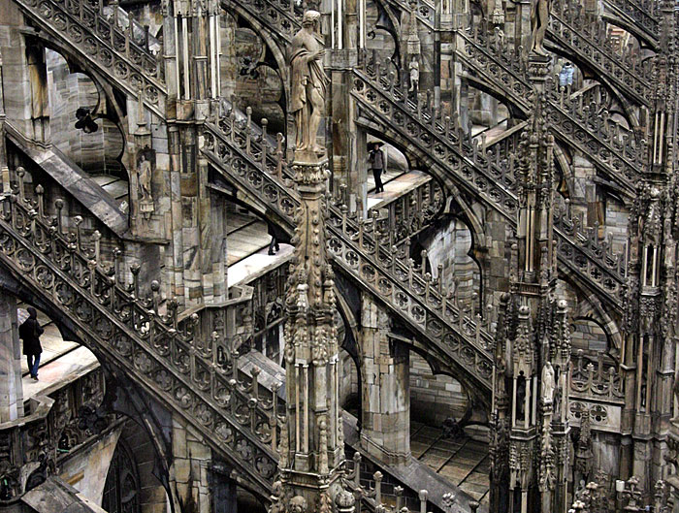
Большое значение имели и резные каменные украшения: флероны-крестоцветы; каменные шипы, вырастающие, словно цветы и листья, на ветвях каменного леса контрфорсов, аркбутанов и шпилей башен.

